«Использованию игр-презентаций для активизации речемыслительной деятельности на занятиях по развитию слухового восприятия и формирования произношения».
Автор: Мишанова Нелли Евгеньевна
Уважаемые коллеги, предлагаю Вам познакомиться с моим опытом работы по использованию игр-презентаций для активизации речемыслительной деятельности на занятиях по развитию слухового восприятия и формирования произношения. Актуальность заявленной тематики обусловлена включением всех каналов восприятия при использовании игр-презентаций в работе.
Актуальность
Использование игр-
презентаций
Повышение
познавательной
активности
Включение всех каналов
восприятия
(зрительный, слуховой,
механический,
эмоциональный)
Активизация
речемыслительной
деятельности
Развитие
слухозрительного
восприятия устной
речи
Формирование
внятной и естественной
речи
Через повышение познавательной активности слабослышащих школьников, происходит активизация их речемыслительной деятельности. Это способствует развитию слухозрительного восприятия устной речи и, как результат, формированию внятной и естественной речи.
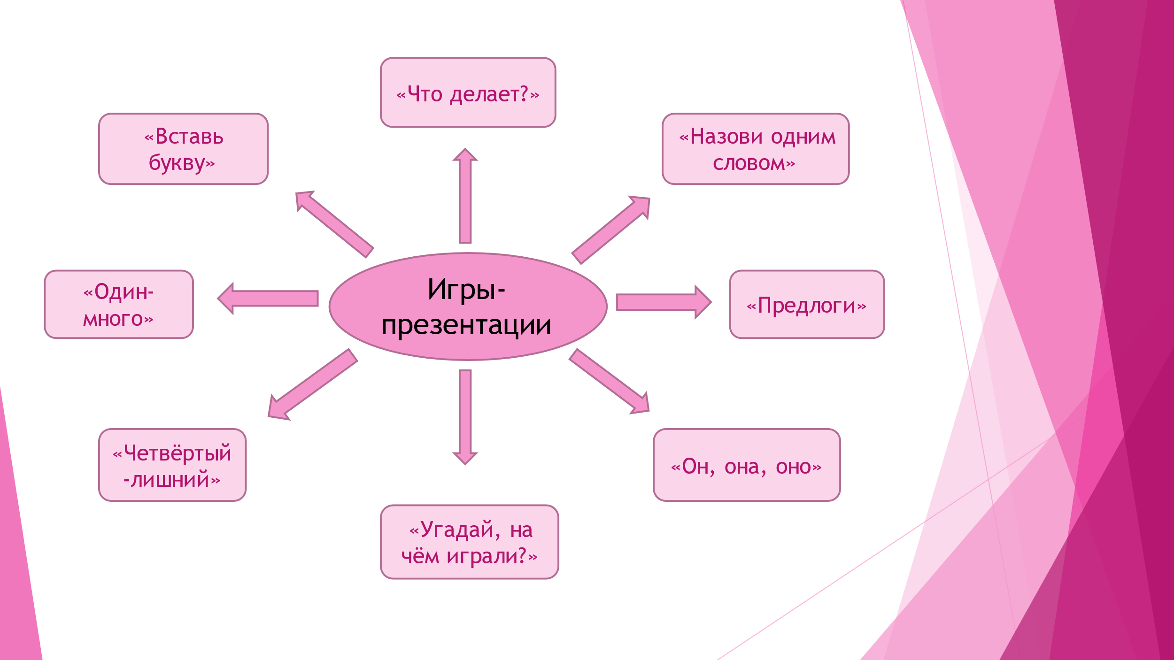
Использование игр презентаций на занятиях позволяет расширить возможности традиционного обучения, способствует лучшему усвоению материала, вызывает большой интерес к занятиям, оказывает положительное влияние на речемыслительную деятельность, повышает качество речи, создаёт условия для успешного формирования навыков коммуникации.
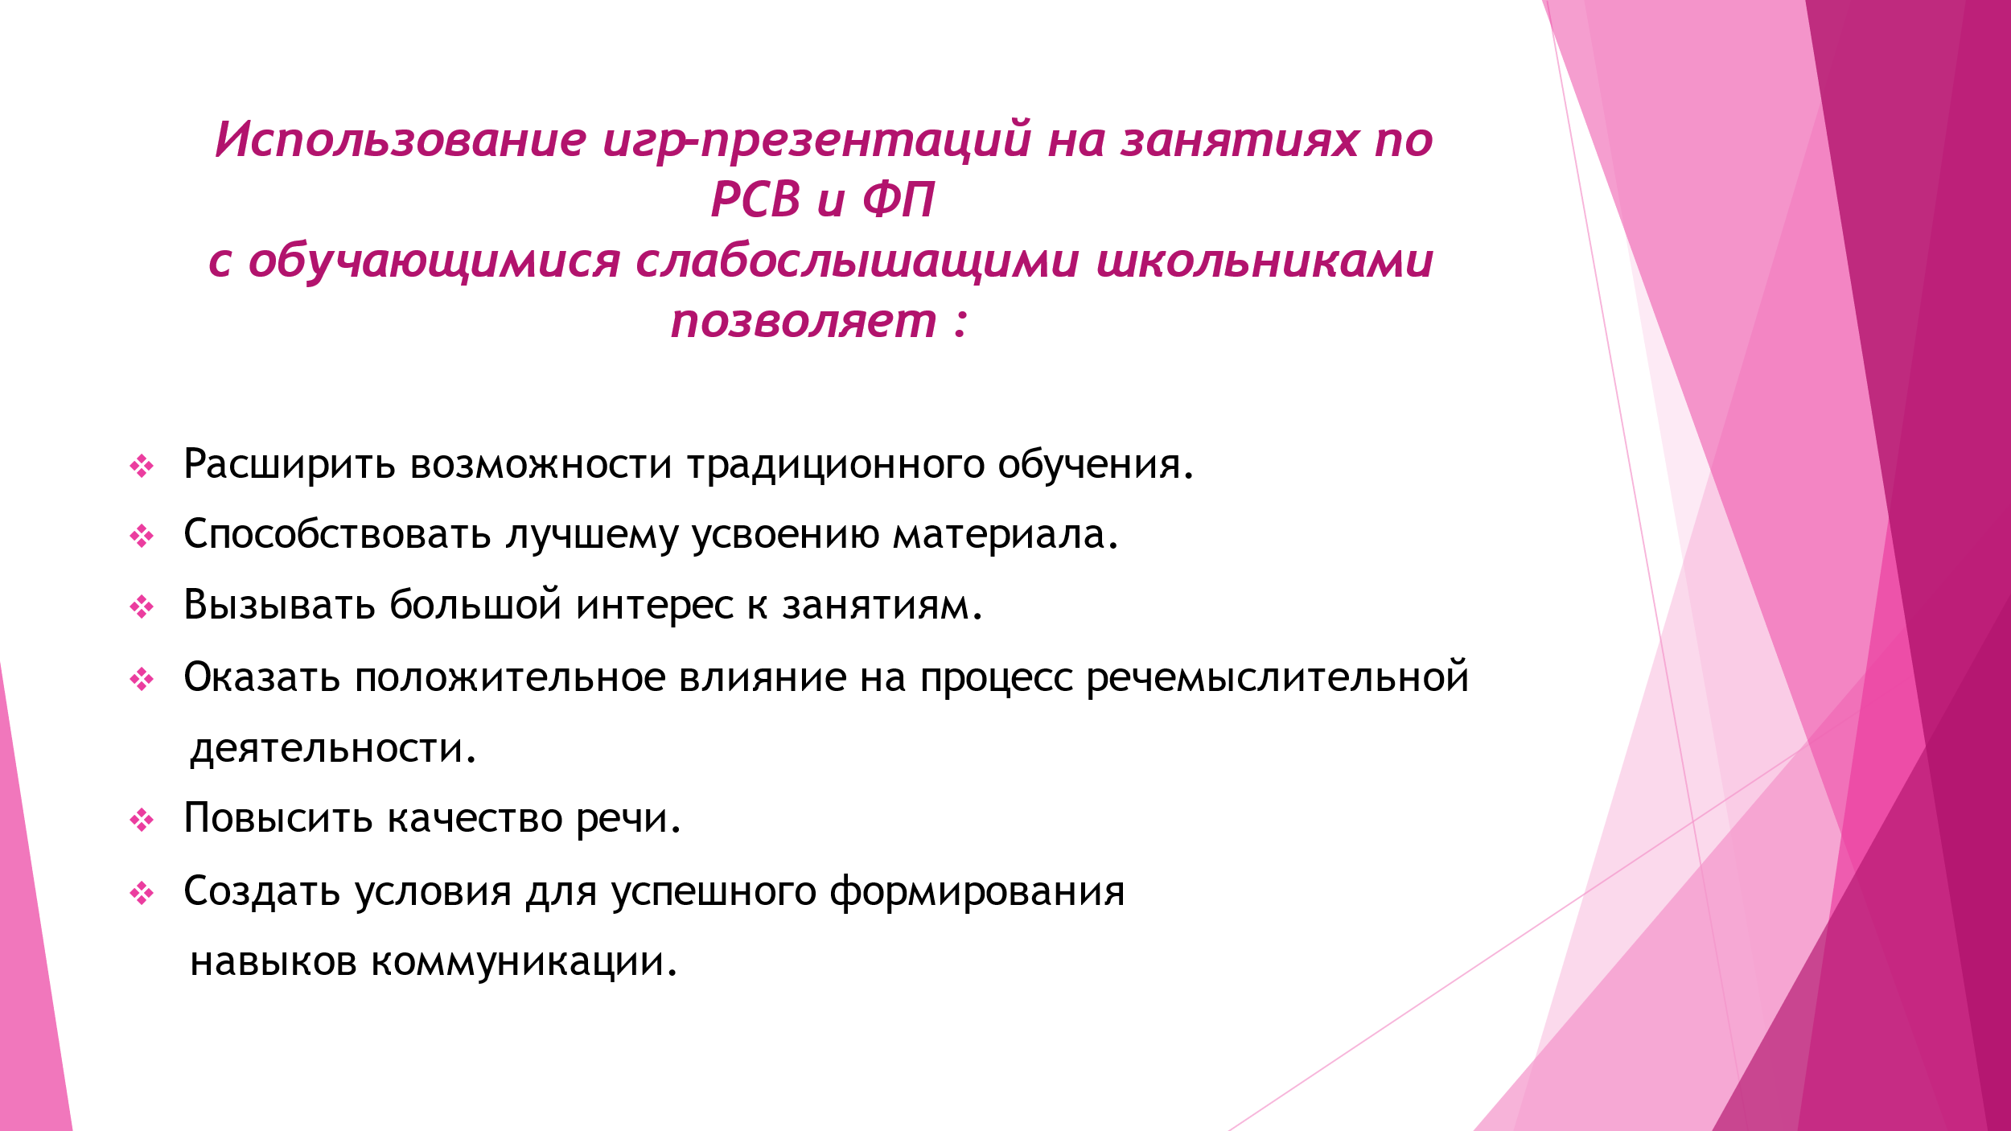

Игры-презентации, используемые на занятиях, подбираются и разрабатываются мною в соответствии с адаптированной основной общеобразовательной программой, а также программой коррекционной работы школы. Созданная система работы реализуется при изучении различных лексических тем в течении всего учебного года.
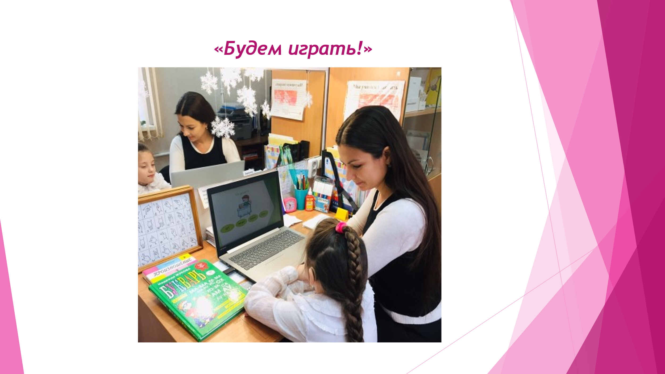
«Будем играть!» - говорит учитель. И вместе с ребёнком погружается в волшебный мир игры-презентации. Например, при проведении игры «Что делает?» происходит закрепление глагольного словаря. Необходимо выбрать действие, соответствующее картинке. При правильном ответе появляется солнышко. Если ответ неверный – тучка. А вот ещё одна интересная игра-презентация «Назови одним словом». Она направлена на формирование у детей обобщающих понятий по разным лексическим темам. Нужно проанализировать предметы, изображённые на картинках, назвать их и определить, к какому классу обобщений они относятся: посуда, мебель, овощи и другие.
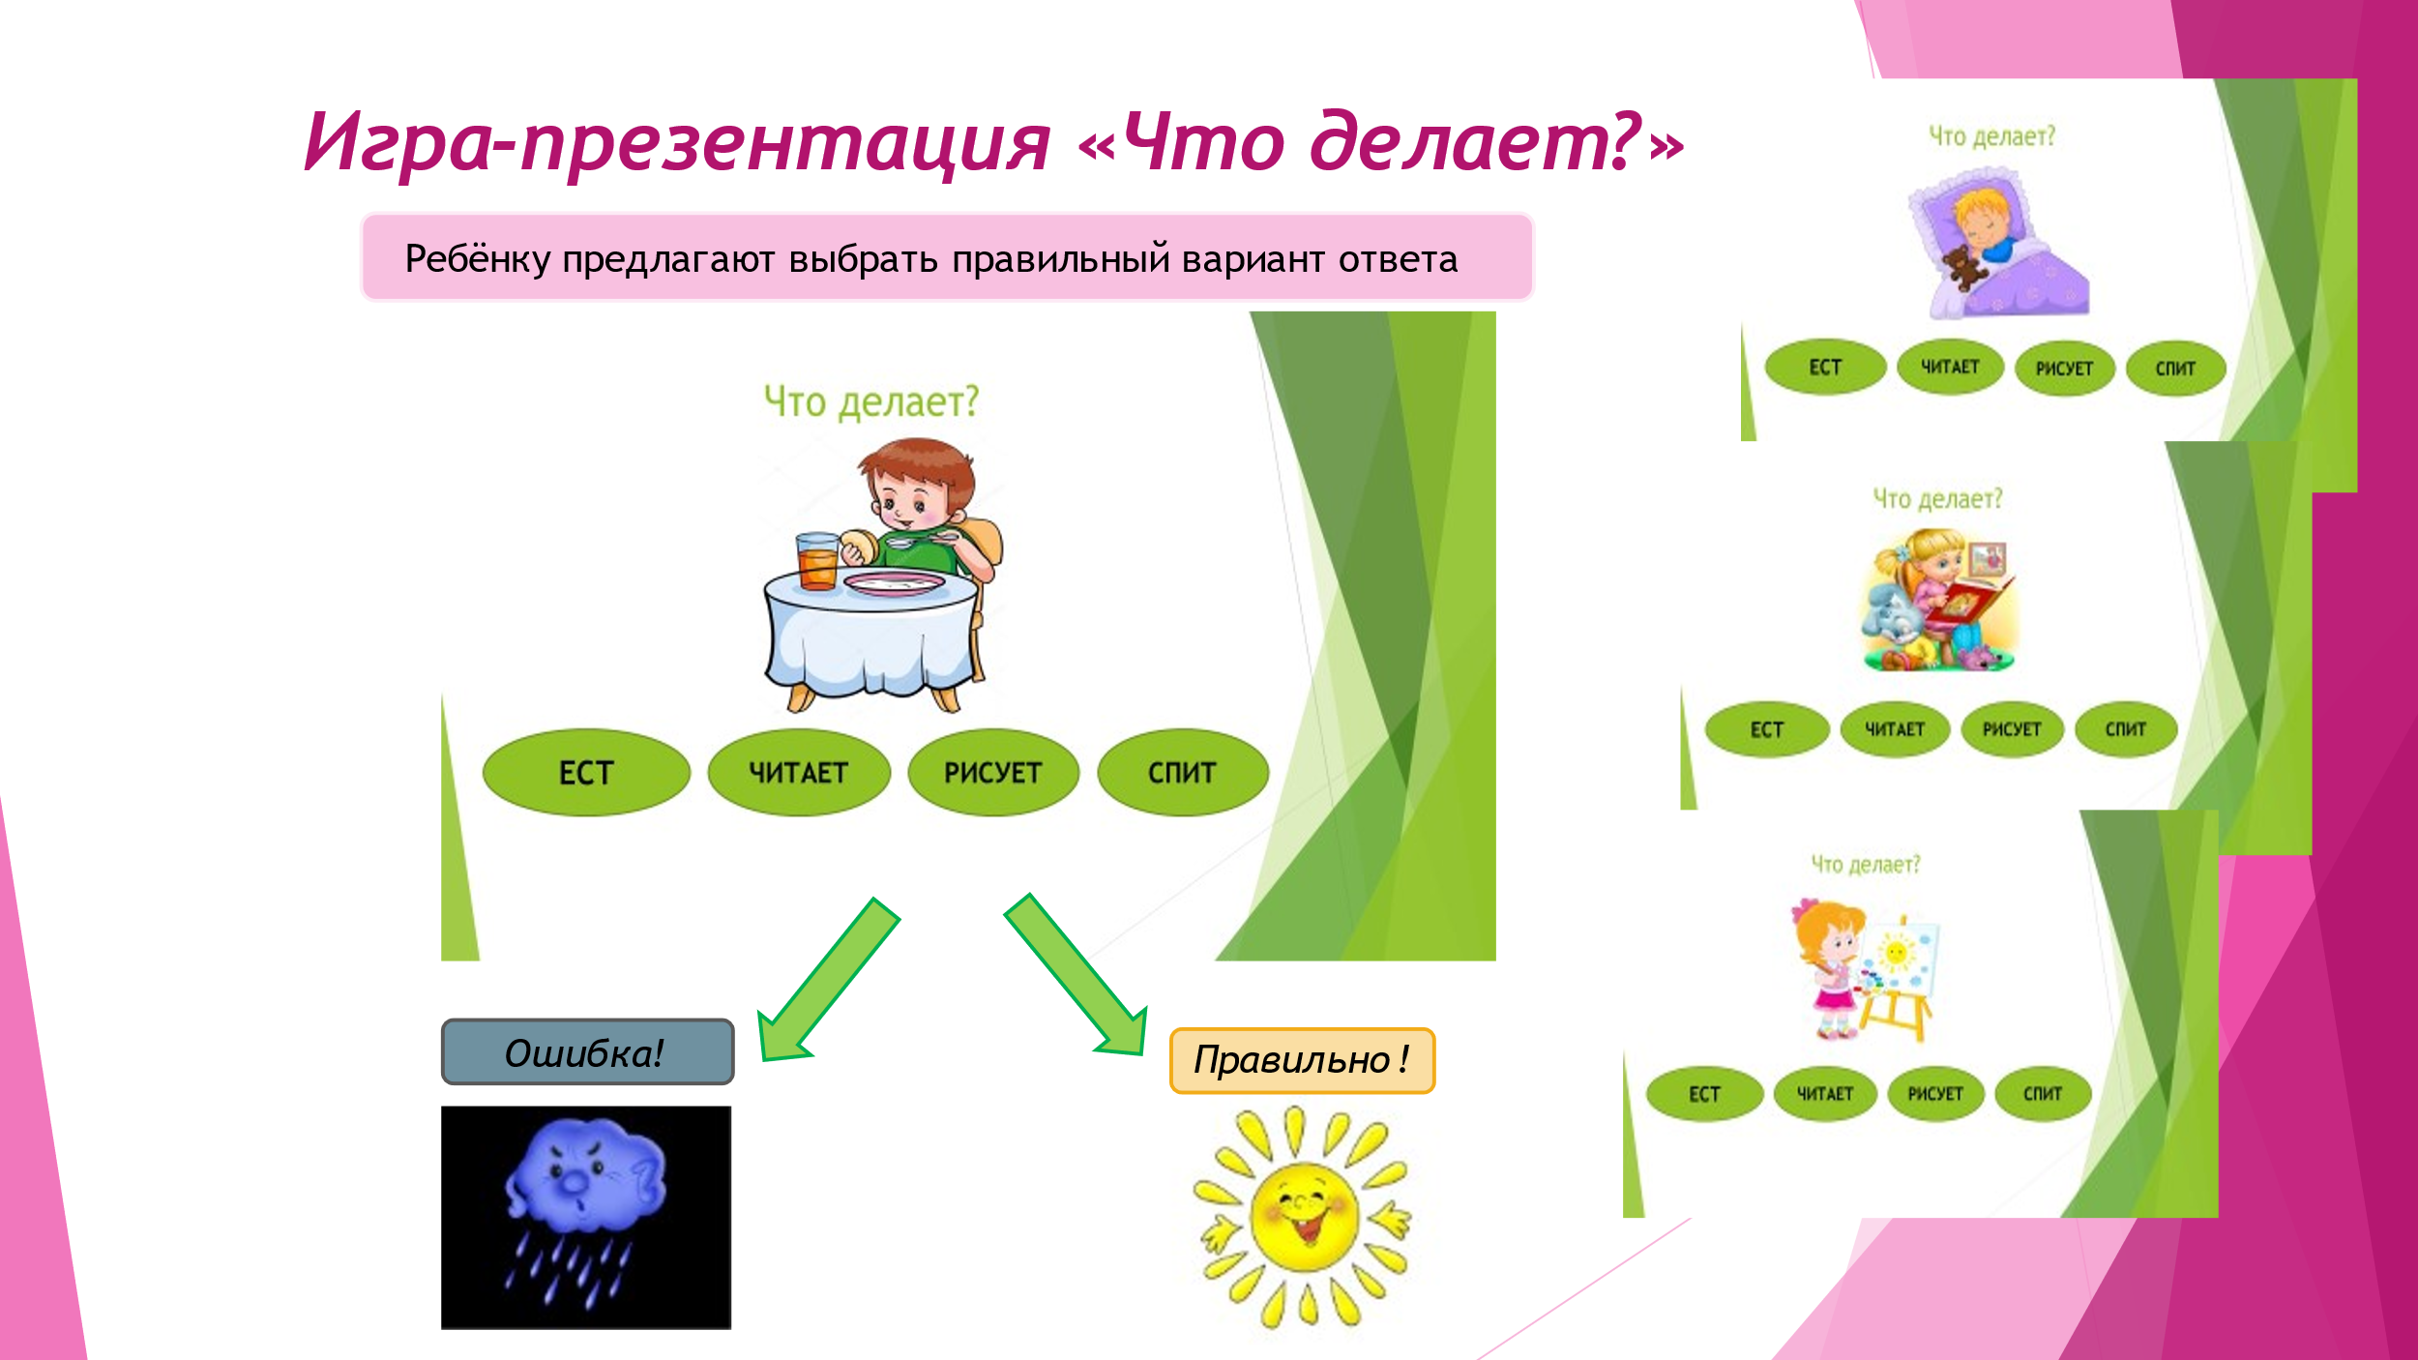

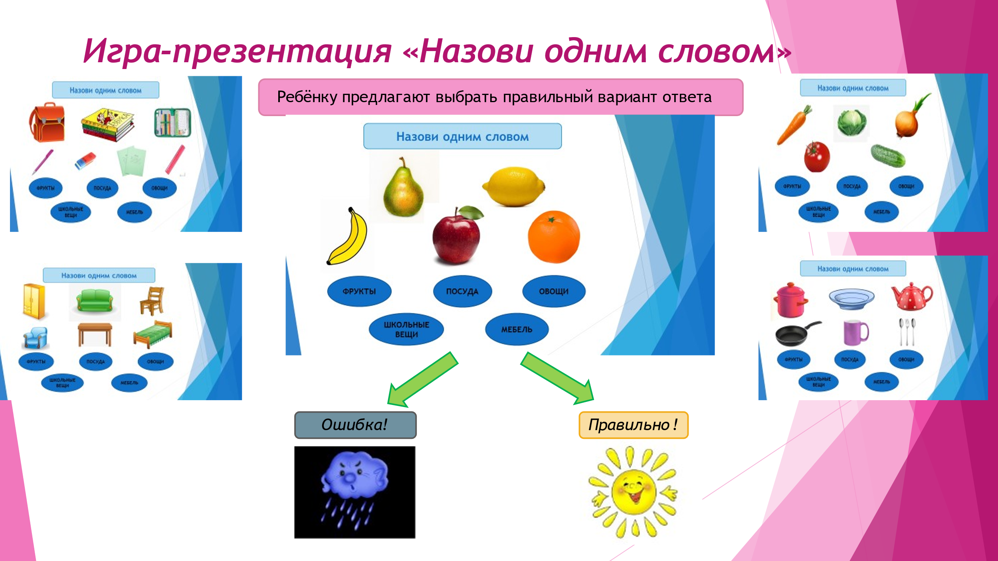

Разработанные игры-презентации широко используются мной в различных формах работы. Их речевой материал может быть основой при формировании произношения и развитии слухового восприятия.
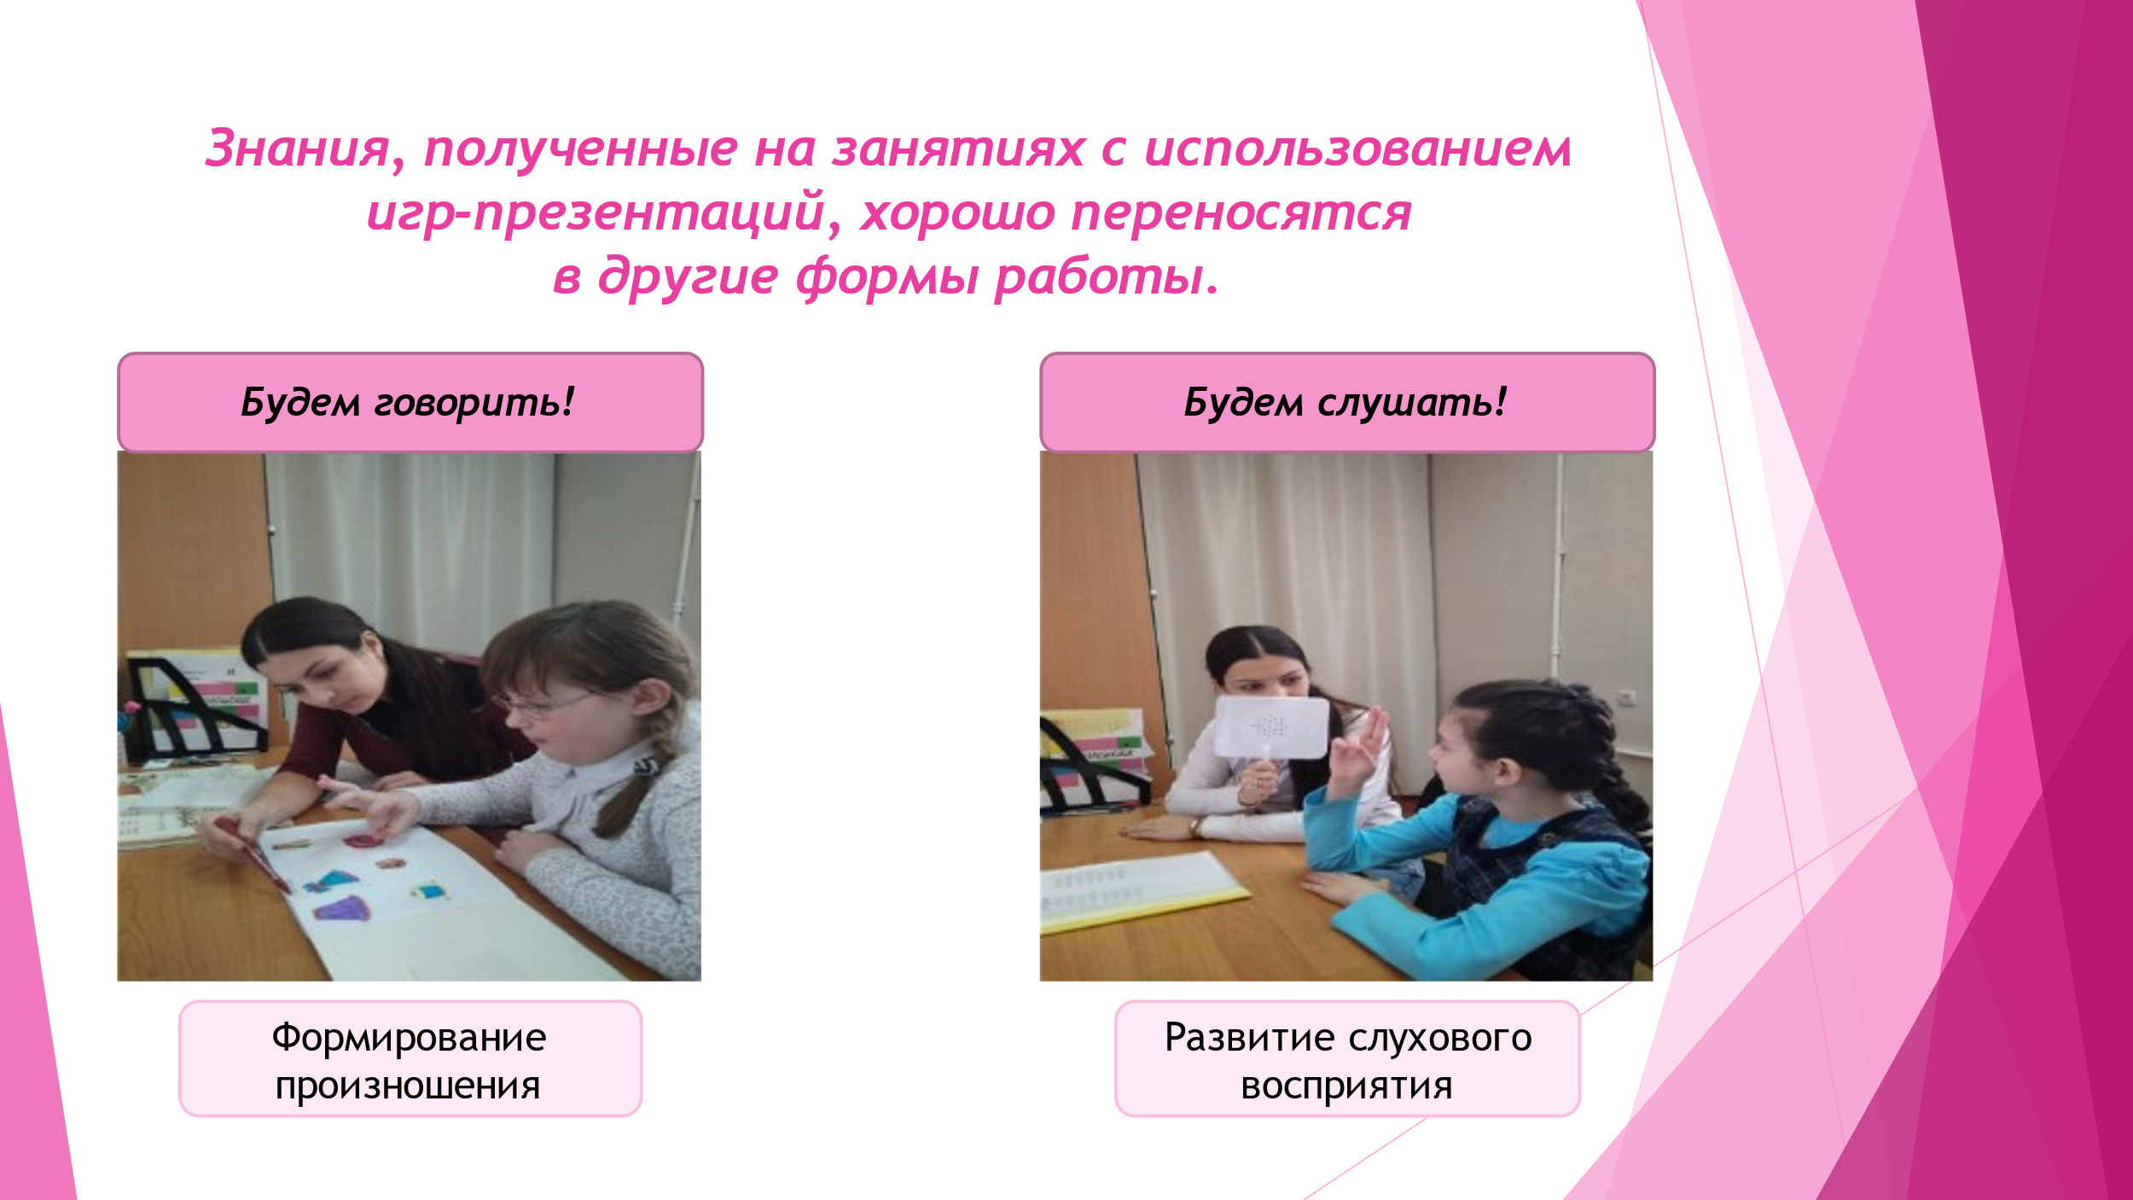
Таким образом, можно сделать вывод о том, что использование игр-презентаций повышает уровень сформированности речемыслительной деятельности, показатели уровня внятности произношения и развития восприятия устной речи слабослышащих учащихся.

